Содержание

1. Реализация процессного подхода при создании системы менеджмента качества

2. Квалиметрия - наука о качестве продукции

Список литературы

## 1. Реализация процессного подхода при создании системы менеджмента качества

Прежде всего, о самом термине "процесс". Методика базируется на терминологии, на основе которой процесс определен как "последовательность действий, которые создают дополнительные ценности путем преобразования с помощью ресурсов входящих элементов в выходящие". Оно не противоречит определению в словаре ИСО 9000: 2000, но в отличие от него более четко отражает состав деятельности - последовательность действий, - требование к результатам деятельности - создавать дополнительные ценности - и, за счет чего входящие элементы превращаются в выходящие - с помощью ресурсов.

Первая задача, как следует из требований ИСО 9001: 2000, - выявить (в нашей терминологии - "выделить" или "установить") процессы, необходимые для Системы менеджмента качества. Очевидно, что под эту формулировку подпадают все производственные и административные процессы, а также процессы менеджмента предприятия, оказывающие прямое или косвенное влияние на качество. Чтобы выделить эти процессы из совокупности всей деятельности предприятия, принят следующий подход.

На самом верхнем уровне деятельность предприятия представляется в виде всего двух процессов - стратегического менеджмента и создания продукции. Стратегический менеджмент - это процесс высшего руководства (владельцев, наемных менеджеров, т.е. тех лиц, которые на конкретном предприятии выполняют функции стратегического планирования и выделения ресурсов). На выходе его бизнес - цели, бизнес-политика, стратегические планы и ресурсы, в том числе - цели и политика в области качества, планы и ресурсы для их достижения. Они служат входными элементами для процесса создания продукции. Под термином "создание продукции" понимается вся деятельность предприятия на протяжении жизненного цикла продукции - от маркетинга до послепродажного обслуживания и утилизации. Ответственность за этот процесс несет, как правило, наемный топ-менеджер предприятия (генеральный директор, исполнительный директор или другие лица подобного ранга). Третий процесс, - это уже деятельность не предприятия, а потребителя, связанная с потреблением продукции.

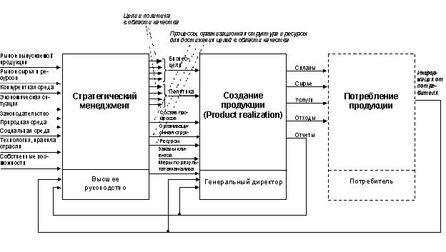

Далее процесс создания продукции разворачивается в цепочку основных процессов - процессов, в результате которых производятся продукты или услуги и которые создают прямую ценность для потребителя. Примерами основных процессов являются: маркетинг, проектирование продукции, разработка технологических процессов, работа с потребителями, закупки, производство, послепродажная поддержка. Особых проблем в представлении цепочки основных процессов не должно быть. Если такие проблемы возникают, надо просто обратиться к действующим процессам, четко, без пропусков отразить все то, что происходит в реальной жизни.

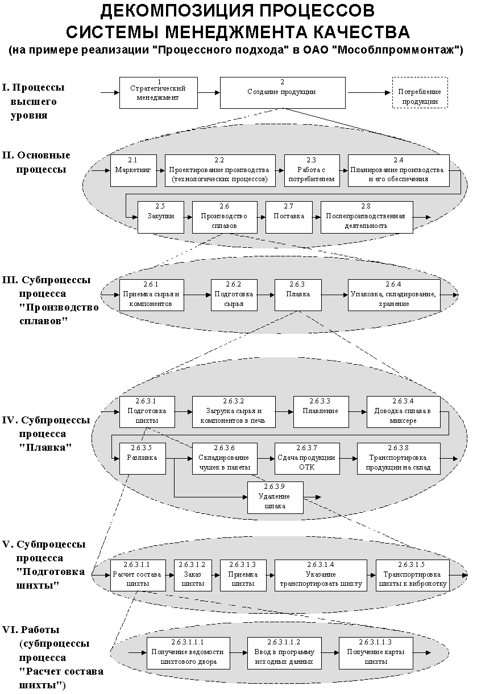

Для каждого основного процесса определяется владелец (как правило, это руководитель службы или производственного (административного) подразделения), который далее возглавляет всю дальнейшую работу по определению подведомственного процесса. Под определением процесса (см. термин на стр.2) понимается установление состава процессов Системы менеджмента качества и разработка моделей процессов, отражающих:

структуру процессов;

ресурсы для обеспечения надлежащего функционирования;

индикаторы для оценки функционирования.

Под руководством владельца процесса проводятся последующие работы.

Первоначальная задача владельцев процессов - выделить субпроцессы и поддерживающие процессы, которые необходимы для функционирования руководимых ими процессов. Эта работа необходима, чтобы сформировать примерный состав процессов Системы менеджмента качества, назначить их владельцев и организовать под их руководством работу по определению процессов применительно к своей области ответственности.

Практика идентификации процессов персоналом предприятий свидетельствует о том, что установить весь состав процессов с первого раза удается редко. Как правило, первоначально формируется временный вариант перечня процессов, чтобы можно было начать работу по их определению. Затем, по мере осознания персоналом предприятия своей деятельности, этот перечень корректируется в направлении более полного отражения состава существующих процессов.

Определению структуры процесса - состава и содержания отдельных его шагов - способствует применение специально разработанных стандартных форм, а также карт процессов

В стандартных формах приводятся сведения о входах и выходах, их поставщиках и потребителях, содержании процесса и его составных частях (субпроцессах). Заполнение стандартных форм рекомендуется производить в рамках комплексных рабочих групп, объединяющих специалистов из подразделений, которые обеспечивают качество входов и ресурсов для процесса, реализуют процесс и используют его результаты. Карты процессов - это графическое представление процесса в виде блок-схем, при которых шаги процесса изображаются в предопределенных столбцах, соответствующих участникам процесса. Карты процессов, по нашему мнению, должны разрабатываться лично владельцами процессов с обязательным привлечением менеджеров и специалистов задействованных в них подразделений предприятия.

С помощью текстовых описаний, стандартных форм и карт процессов участниками процессов осуществляется идентификация собственной деятельности в рамках Системы менеджмента качества. Практика составления описаний процессов свидетельствует, что обычно требуется несколько попыток, прежде чем удастся получить удовлетворительное описание процесса.

Аналогичная работа проводится и по поддерживающим процессам. Состав поддерживающих процессов определяется владельцами основных процессов.

Описанный процесс подвергается анализу на предмет соответствия его структуры требованиям Системы менеджмента качества. Что это за требования? Во-первых, это требования ИСО 9001: 2000. Во-вторых, требования самого предприятия. Реализуются они посредством включения в состав процесса соответствующих шагов, направленных на выполнение конкретных требований стандарта, например, идентификации и прослеживаемости, регистрации данных о качестве, корректирующих и предупреждающих действий и т.п. Так, в рамках процедуры предупреждающих действий должны быть идентифицированы внутренние и внешние риски процесса с точки зрения качества и оценено наличие в его составе шагов, направленных на избежание или снижение рисков.

Уместно подчеркнуть, что для того, чтобы действия по выполнению требований ИСО 9001: 2000 были корректно интегрированы в процессы, необходимо, чтобы к моменту <обустройства> процесса все документированные процедуры по реализации требований ИСО 9001: 2000 уже были разработаны. На данном этапе могут и должны быть использованы наработанные процедуры по соответствующим элементам Системы качества ИСО 9001: 1994, поскольку значительная часть этих процедур в новой версии стандартов концептуальных изменений не претерпела. Очевидно, что применять следует те процедуры, ценность которых подтверждена практикой. Если процедуры и соответствующие им документы были адекватны целям и требованиям Системы качества, реально работали и доказали свою эффективность, то для них, скорее всего, потребуются незначительные доработки). Если же процедуры носили формальный характер и предназначались в основном для представления в орган сертификации, то их лучше и легче разработать заново.

Следует отметить, что описанный процесс подвергается анализу с точки зрения требований Системы менеджмента качества. Для того чтобы процесс отвечал требованиям Системы менеджмента предприятия, он должен по аналогичной схеме анализироваться всеми заинтересованными службами: производственной, технологической, финансовой, охраны труда, охраны окружающей среды и т.п. В идеале такой анализ должен предшествовать анализу с точки зрения качества. Это создает определенные гарантии того, что в конечной структуре процессов СМК не будет содержаться, по крайней мере, упущенных шагов, необоснованных шагов и усложнений.

По результатам этой работы отрабатывается структура процесса, адекватная требованиям Системы менеджмента качества. После анализа и приведения в соответствие с требованиями Системы менеджмента качества структуры процессов, разрабатываются их расширенные блок-схемы. От карт процесса они отличаются большей нагруженностью: каждый шаг процесса связывается с информационной и методической основой выполнения предусмотренных в его рамках работ, а также с должностными лицами-исполнителями работ.

## 2. Квалиметрия - наука о качестве продукции

Квалиметрия - это наука об измерении и количественной оценки качества всевозможных предметов и процессов, т.е. объектов реального мира.

Квалиметрия является частью качествоведения - комплексной науки о качестве, состоящей из квалинтологии, т.е. общей теории качества, квалиметрии и учений об управлении качеством, в котором рассматриваются организационные, экономические и иные методы и средства влияния на качество объектов с целью повышения их способности удовлетворять существующие и будущие потребности людей.

Объектом квалиметрии может быть все, что представляет собой нечто цельное, что может быть вычленено для изучения, исследовано и познано.

Предметом квалиметрии является оценка качества в количественном его выражении.

Структура квалиметрии состоит из трех частей:

1 - общая квалиметрия или общая теория квалиметрии, в которой рассматриваются проблемы и вопросы, а также методы измерения и оценивания качеств;

2 - специальные квалиметрии больших группировок объектов, например, квалиметрии продукции, процессов, услуг, социального обеспечения, среды обитания и т.д. вплоть до качества жизни людей;

3 - предметные квалиметрии отдельных видов продукции, процессов и услуг, такие как квалиметрия машиностроительной продукции, строительных объектов, квалиметрия нефтепродуктов, труда, образования и т.д.

Качество, в широком смысле этого понятия, - объективная и наиболее обобщенная характеристика любого объекта. Качество объекта потребления - это совокупная характеристика его свойств, с помощью которых могут быть удовлетворены и обычно удовлетворяются соответствующие потребности людей. Такое представление о качестве носит прикладной характер и поэтому является более узким и специфичным.

Существуют и ограниченные представления о качестве, когда оно оценивается не по всем, а по одному или по нескольким важнейшим для людей характеристикам объекта. Следует отметить, что понятие о качестве объекта потребления включены как объективные свойства, так и субъективные оценки полезности объекта, предназначенного для потребления или уже потребляемого людьми.

Качество является основным и наиболее общим понятием в системе исходных понятий квалиметрии - науки о методах количественной оценки качеств различных объектов. Наиболее распространено мнение о том, что качество есть "совокупность характеристик объекта". Однако многочисленными исследованиями доказано, что качество - это не просто совокупность свойств объекта и его характеристик, а единая синергетическая система элементов, которыми являются свойства с их характеристиками. Поэтому принципиально важно определиться: качество объекта это совокупность его свойств или характеристик или это совокупная характеристика всех свойств объекта в целом. Если считать, что качество есть совокупность характеристик, то оно должно оцениваться некоторым множеством характеристик. Но если качество есть самостоятельная характеристика сущности объекта, должен быть уровень качества оцениваемого объекта или по отношению к качествам других однородных объектов, или по отношению к эталонному качеству.

Фактически квалиметрическими методами качество объекта оценивается одним обобщенным показателем. Этим доказывается, что качество - это совокупная характеристика сущности объекта, обусловленная его свойствами и признаками. Итак, качество - атрибут, определенная сущность объекта, показателем которой является совокупная характеристика всех его свойств и признаков. Некоторые основополагающие в квалиметрии термины и их определения. Объективное свидетельство - данные, подтверждающие наличие или истинность чего-либо. Оно может быть получено путем наблюдения, измерения, испытания или другими способами.

Контроль - процедура оценивания соответствия продукции, процесса или услуги требованиям путем наблюдения, измерения, испытания или калибровкой. Верификация - подтверждение на основе представления объективных свидетельств того, что установленные требования выполнены.

Валидизация - подтверждение на основе объективных данных того, что требования по использованию или применению выполнены. Квалификация - демонстрация способности выполнять установленные требования.

Требования - потребность или ожидание, которое установлено, обычно предлагается или является обязательным. Свойство - это особенность объекта. Размер - свойство количественной определенности объекта и его свойств. Размеры и величины бывают физическими и нефизическими. Размер выражается количеством единиц соответствующей размерности. Величина - значение, количественная характеристика размера. Измерение - определение количественного значения физического размера с помощью эталонных измерительных средств. Следовательно, измеряются с помощью какой-либо меры только физические размеры и при этом определяются их физические величины.

Измеряемый размер и его численная величина объективны. Погрешность измерения регламентируема и выявляема. Измерение - это предмет метрологии - науки об измерениях физических размеров и определениях их величин, а также о методах и средствах обеспечения единства измерений и способах достижения требуемой точности результатов измерений. Оценивание бывает:

1. количественно неопределенным, т.е. по содержанию, по сути (часто такое оценивание называют "качественным");

2. количественным или квалиметрическим.

Количественное оценивание - определение численных характеристик размеров (физических и нефизических) без использования материальных средств. Погрешность оценивания не регламентируется, но она может быть рассчитана. Общность измерения и количественного оценивания состоит в том, что в обоих случаях их результатом является численное выражение ранее неизвестного размера.

Единица измерения - условная величина, по сравнению с которой определяют значение (величину) размера. Физическая величина - количественная характеристика размера конкретного свойства материального объекта (предмета, явления или процесса), измеряемая физическими единицами измерений.

Единица физической величины или физическая единица измерения - эта физическая величина фиксированного размера, условно принятая для сравнения с ней однородных величин, которой присваивается числовое значение, равное 1. Например: 1м - единица длины,1кг - единица веса и др. Нефизическая величина - величина нематериального размера, оцениваемая неинструментальными методами, а также величина размера нематериального объекта или его особенностей. Физическими величинами являются численные значения, например, массы тела, его объема, температуры и др. Нефизическими величинами оценивают ум, знания, безопасность, привлекательность и т.д.

Измеряемые величины могут быть размерными и безразмерными. Размерность - указатель рода величины в соответствующих единицах измерений. Параметр - величина частной составляющей измеренной физической величины. Например, при измерении напряжения переменного электрического тока его амплитуду и частоту рассматривают как параметры напряжения.

На этапе метрологического измерения свойств (скорости, веса и т.д.) получают объективные сведения о них. Однако уже следующий квалиметрический этап в исследовании качества объекта носит во многом субъективный характер.

Субъективность заключается в самом выборе эталона качества или "базового образца", с данными о котором сопоставляются сведения о свойствах исследуемого объекта. Кроме того, субъективность итоговой характеристики уровня качества кроется в использовании таких методик квалиметрической обработки данных о свойствах сопоставляемых объектов, которые больше соответствуют интересам и задачам исследователя.

Исходя из современных представлений о качестве как о единстве внутренней или внешней определенности объекта, следует, что при оценке его качества необходимо учитывать не только отдельные свойства в их совокупности, но и признаки, а также характеристики внутренней определенности, например уровень внутренней структурированности, устойчивости структуры и ее элементов или же их приспособляемости к изменяющимся условиям функционирования и т.п.

Однако с метрологической и, в частности, с квалиметрической позиции достаточно учесть только внешние проявления качества, только "качествообразующие" свойства. Такой подход к измерению качества приводит к не вполне адекватному результату. Такой результат измерения качества не ошибочен, он не полон и поэтому имеет большую погрешность.

Измерение и обобщение показателей внешних свойств и характеристик внутренней сущности объекта исследования, дают, очевидно, возможность получения более точной численной характеристики уровня качества, т.е. более правильной оценки качества. Полученный квалиметрический результат, т.е. численный показатель уровня качества исследованного объекта по отношению к качеству эталона, - это еще не окончательная оценка качества, а только основа для этого.

Оценка качества, выражающая ценность или степень полезности объекта, является предметом изучения многих специальных наук, в том числе и аксиологии - теории ценностей. В этой теории раскрываются содержания основных категорий, которые выражают ту или иную ценность для человека. К таким категориям относятся, например, духовные ценности, материальные ценности (свойства товаров и услуг, безопасность техники).

Понятийный аппарат аксиологии помогает при рассмотрении многих вопросов, связанных с качеством, прежде всего продукции, производственных процессов, услуг, окружающей среды и других объектов, изучаемых квалитологией и оцениваемых квалитометрией.

Квалиметрия обязана давать практике хозяйственной деятельности людей (т.е. экономике) общественно полезные методы достоверной квалифицированной и количественной оценки качества различных объектов исследования. В отношении оценки качества товарной продукции проблема состоит в том, что у потребителей и производителей продукции существенно разные интересы. Производитель не всегда заинтересован и часто не может создавать качественные товары, а продавать их он стремится по наиболее высокой цене. Потребитель же заинтересован в дешевой но качественной продукции. Поэтому соответствующие методы оценки качества продукции могут быть разными. Задача квалиметрии - разрабатывать такие методы, приемы и средства оценивания качества продукции, которые учитывают интересы как производителей так и потребителей.

Приоритет в выборе определяющих показателей для оценки качества продукции всегда на стороне потребителей. Дело в том, что количественная оценка качества, как правило, осуществляется не по всем возможным показателям, характеризующим свойства продукции, а по нескольким наиболее значимым, определяющим показателям. В силу того, что полезный эффект от продукции достигается при ее эксплуатации или потреблении, то при оценивании качества продукции преимущественно используются те показатели, которые характеризуют способность продукции " удовлетворять определенные потребности с ее назначением". Продукция создается для сферы потребления, поэтому в квалиметрии отдается предпочтение показателям потребительских свойств.

Следующий принцип можно сформулировать так: квалиметрическая оценка качества продукции не может быть получена без наличия эталона для сравнения - без базовых значений показателей определяющих свойств и качества в целом. Абсолютные значения отдельных показателей качества еще не характеризуют качество, не являются оценочными. Для количественной оценки качества необходимо знать значения аналогичных показателей качества других или другого аналогичного образца. Конечным результатом оценки качества исследуемого образца продукции, является относительная величина знаний обобщенного показателя его качества и такого е показателя базового, эталонного образца.

Показатель любого обобщения, кроме самого нижнего (исходного) уровня, предопределяется соответствующими показателями предшествующего иерархического уровня. Под самым низким иерархическим уровнем показателей следует принимать единичные показатели простейших свойств, формирующих качество. Показателем качества высшего иерархического уровня является интегральный показатель.

При использовании метода комплексной оценки качества продукции все разноразмерные показатели свойств должны быть преобразованы и приведены к одной размерности или выражены в безразмерных единицах измерения.

При определении комплексного показателя качества каждый показатель отдельного свойства должен быть скорректирован коэффициентом его весомости.

Сумма численных значений коэффициентов весомостей всех показателей качества на любых иерархических ступенях оценки имеет одинаковое значение.

Качество целого объекта обусловлено качеством его составных частей.

При количественной оценки качества, особенно по комплексному показателю, недопустимо использование взаимообусловленных и, следовательно, дублирующих показателей одного и того же свойства.

Обычно оценивается качество продукции, которая способна выполнять полезные функции в соответствии с ее назначением.

## Список литературы

1. Аристов О.Л. Управление качеством: Учебник. М.: ИНФРА-М, 2006. - 326 с.
2. Международный стандарт ИСО 9001. Системы менеджмента качества. Требования. Пер. с англ. М: НТК Трек, 2001 г. - 33 с.
3. Мескон М.Х., Альберт М., Хедоури Ф. Основы менеджмента: Пер. с англ. - М.: Дело, 1998. - 704 с.
4. Методические материалы Recomate AB в рамках пилотной программы российско-шведского проекта Премия Правительства РФ в области качества.
5. Огвоздин В.Ю. Управление качеством: Основы теории и практики: Учебное пособие. - 4-е изд., испр. и доп. - М.: Издательство "дело и Сервис", 2002. - 224 с.
6. Управление качеством: Учебник / Под ред. академика Международной Академии Информатизации, доктора экономических наук, профессора Ильенковой С.Д. - М., 1998. - 198 с.
7. Федеральный закон от 10 июня 1993г. № 5154-1 "О стандартизации".